虚拟机使用指引
- 账号密码
账号：student
密码：student
文件管理界面密码：student123456!
一、连接到虚拟机
打开浏览器，输入链接访问远程桌面：http://学号-172.31.231.131.nip.io/。打开链接后，点击左侧齿轮调整窗口大小：
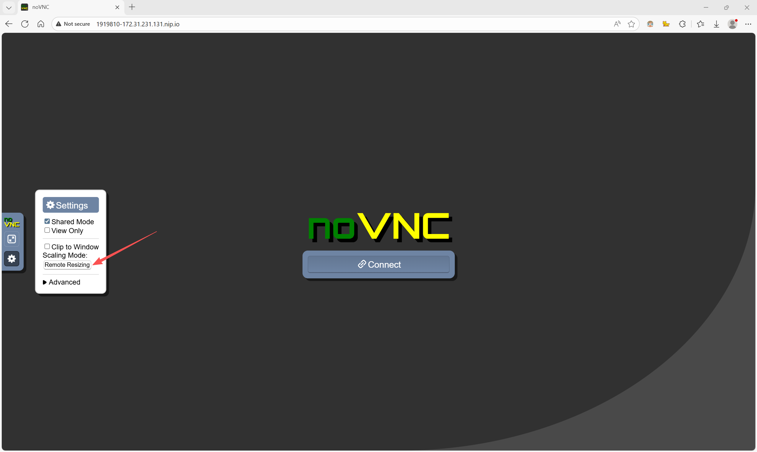
而后点击Connect输入密码student进入桌面：
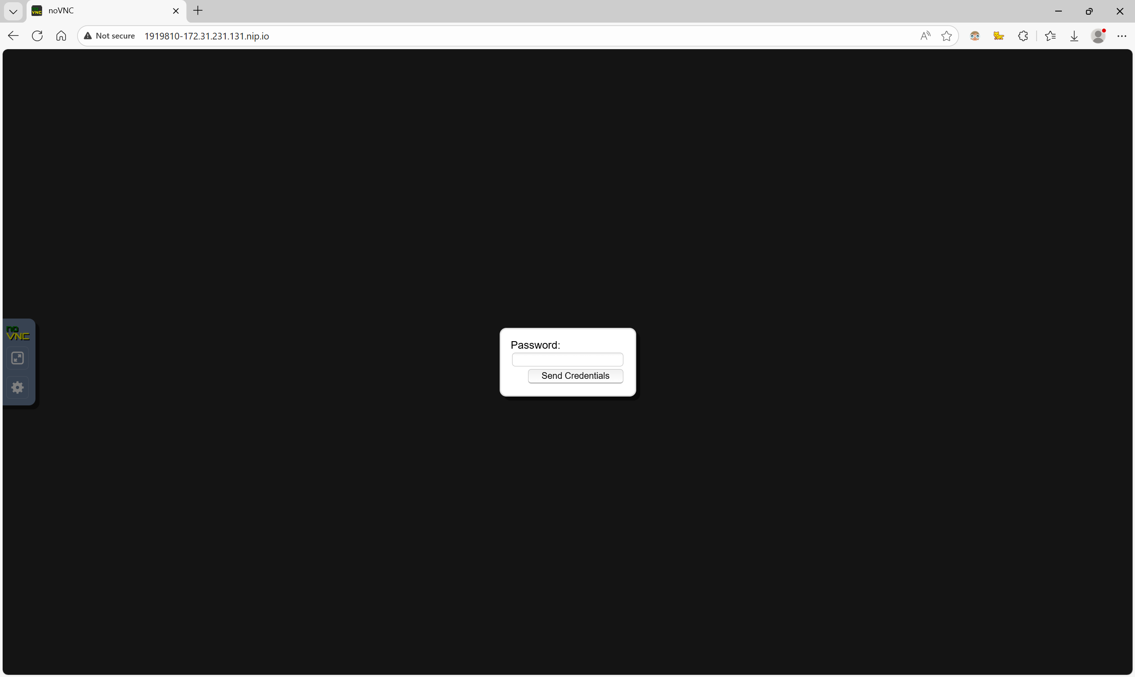
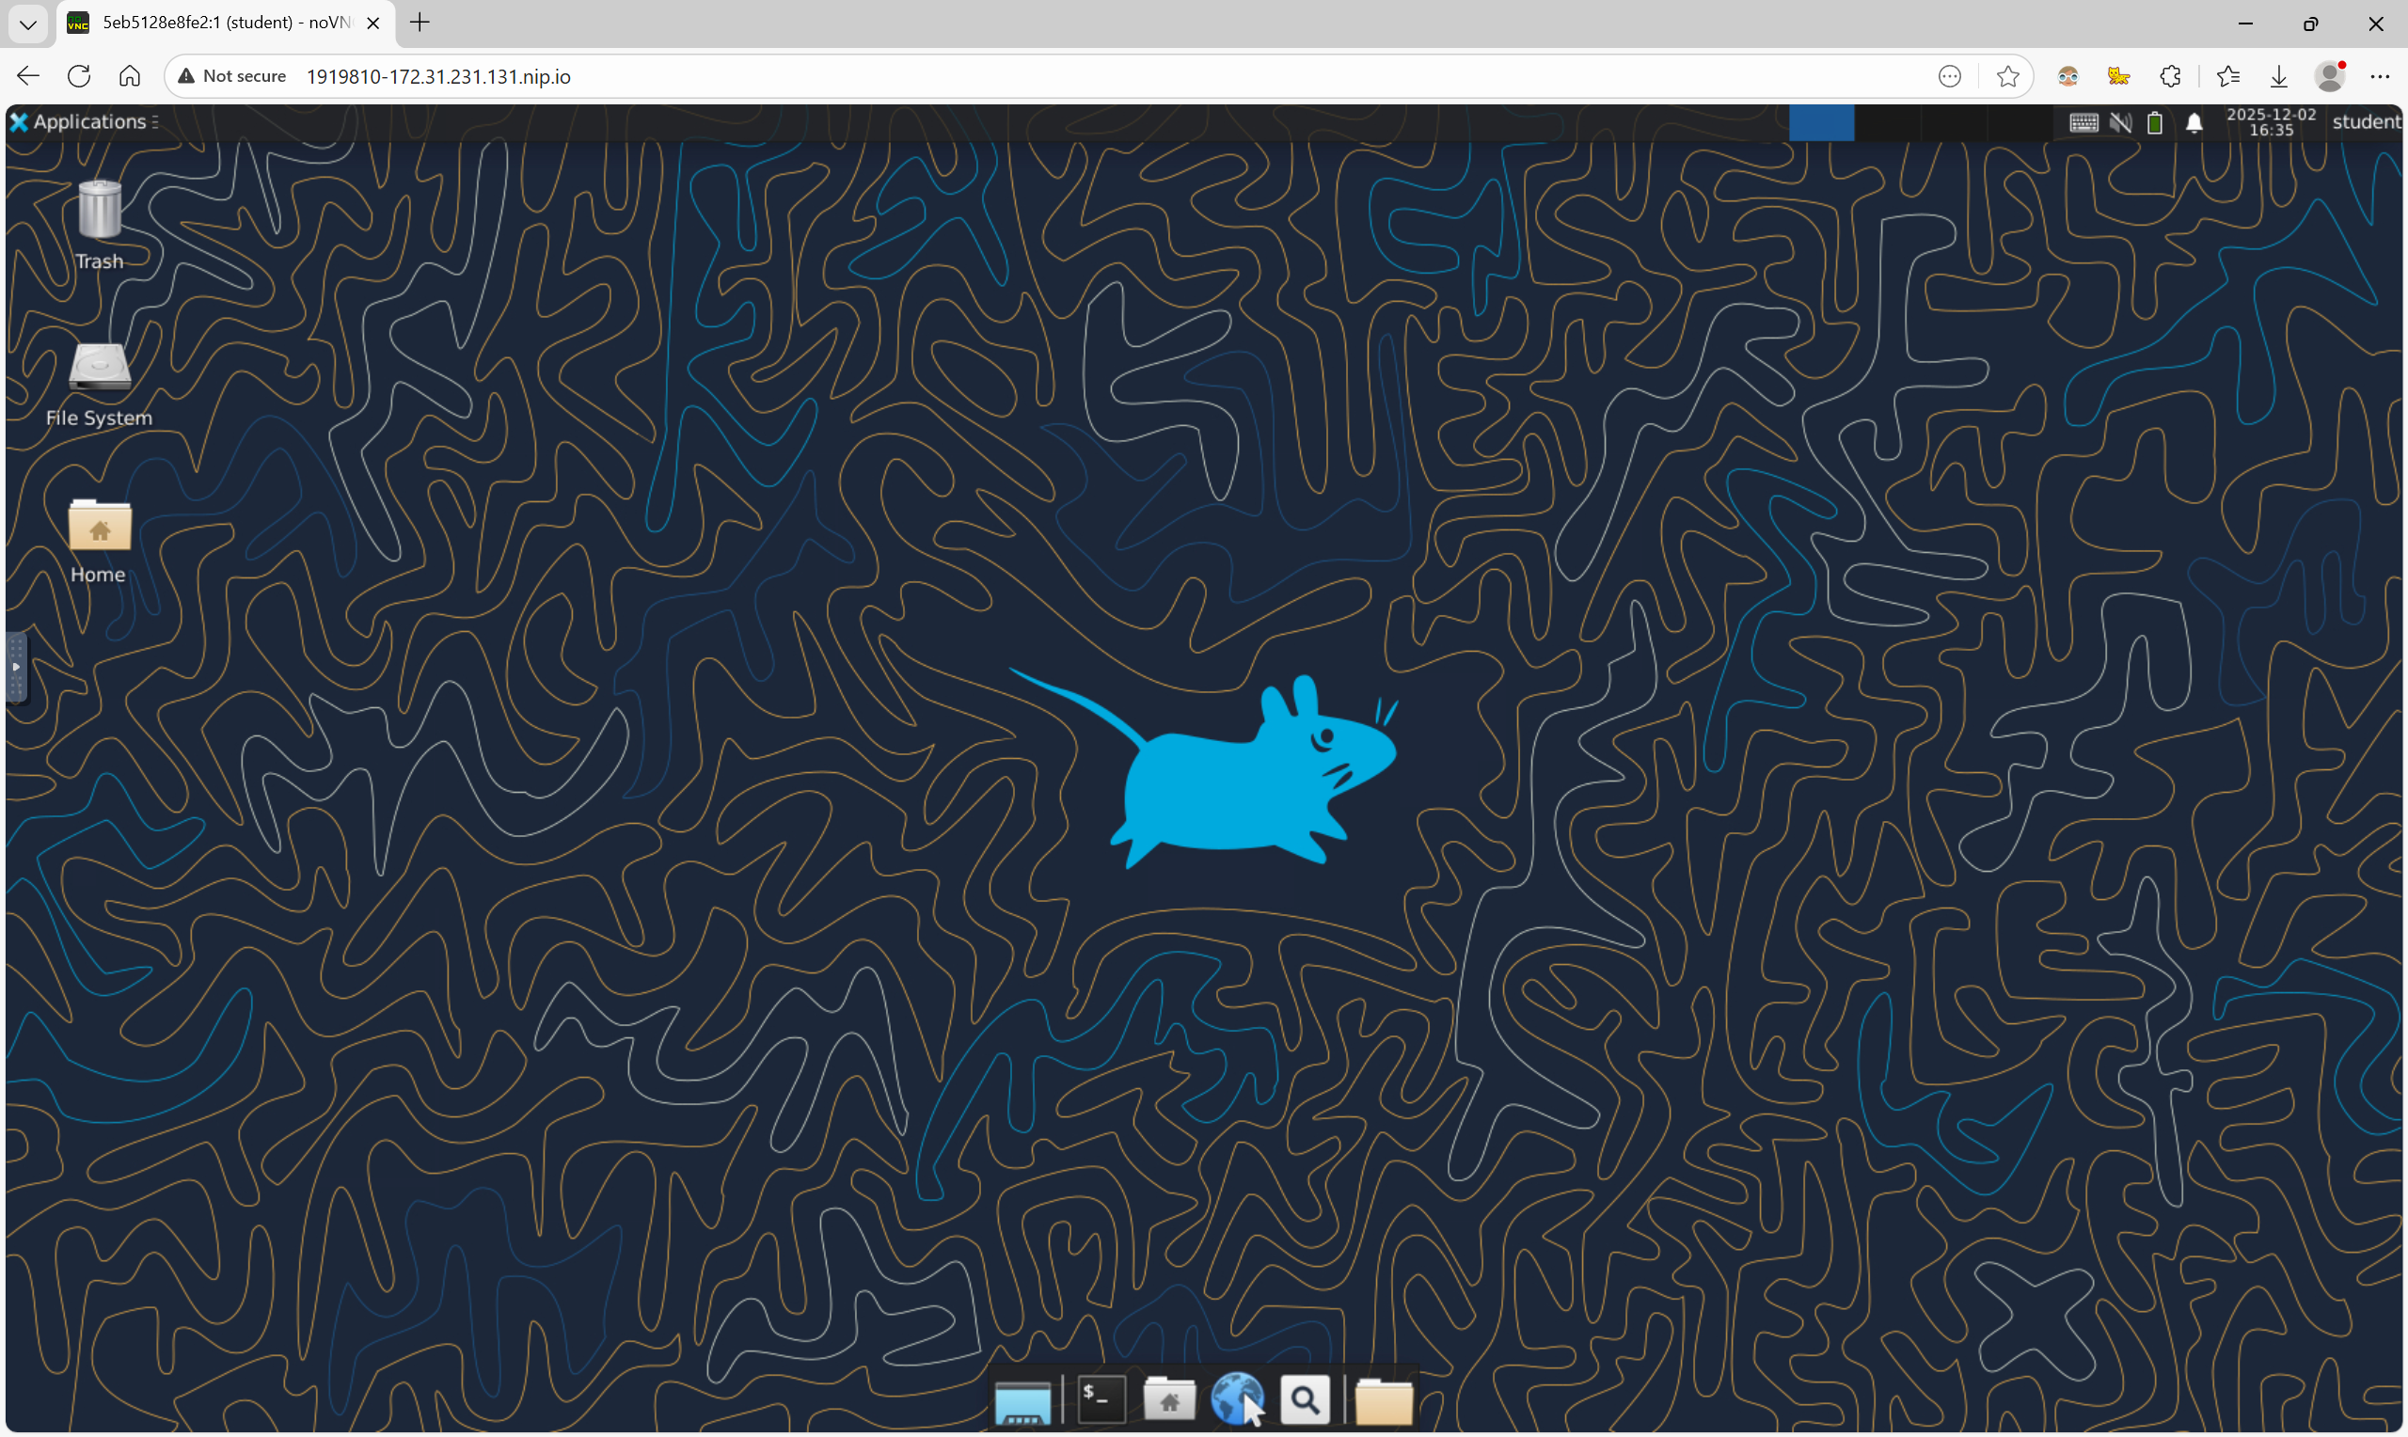

二、初始设置（可跳过，仅作剪贴板功能演示）
点击左侧粘贴板，将以下内容粘贴进入，打开下方终端，而后点击在终端右键选择paste，回车后输入用户密码，完成对默认浏览器的设置，之后即可点击浏览器图标打开浏览器：
xdg-settings set default-web-browser firefox.desktop
sudo locale-gen en_US.UTF-8
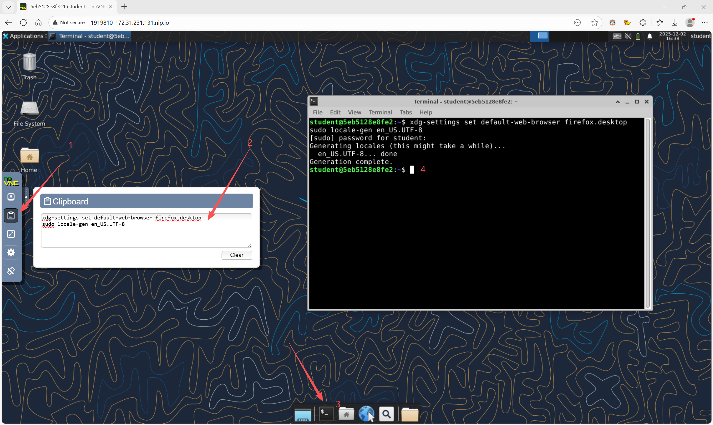

三、打开文件管理器界面
双击左侧Home按钮打开文件管理器查看课程资源。
项目riscv-mini的代码在/home/student/teaching_materials/riscv-mini-main/和/home/student/riscv-mini-main/下，其中teaching_materials/文件夹下的项目代码为未编译的原始代码，可以自行实验完整项目部署流程；/home/student/riscv-mini-main/下的代码已进行项目编译及测试，可直接使用。以下以/home/student/riscv-mini-main/下的代码为例。
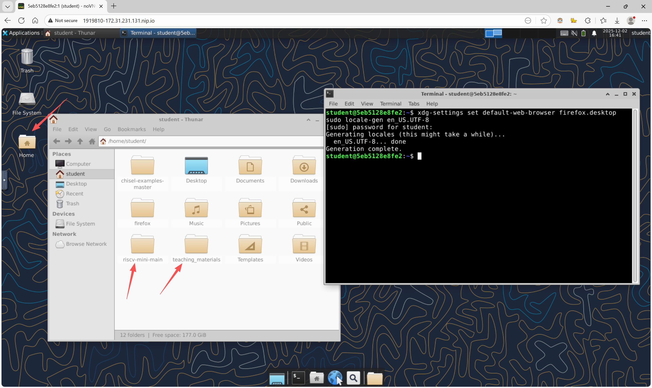
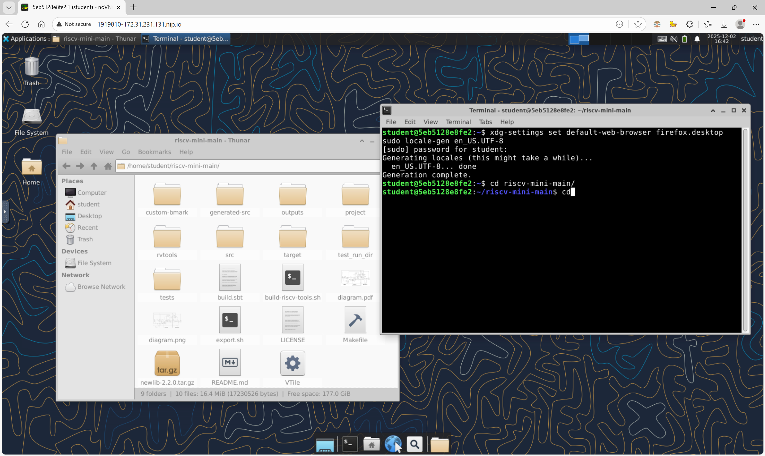

五、查看项目源码
项目源码在/home/student/riscv-mini-main/src/main/scala/mini/目录下，在终端界面输入cd /home/student/riscv-mini-main/进入项目根目录，输入gedit /home/student/riscv-mini-main/src/main/scala/mini/CSR.scala命令，即可通过gedit查看项目源码。
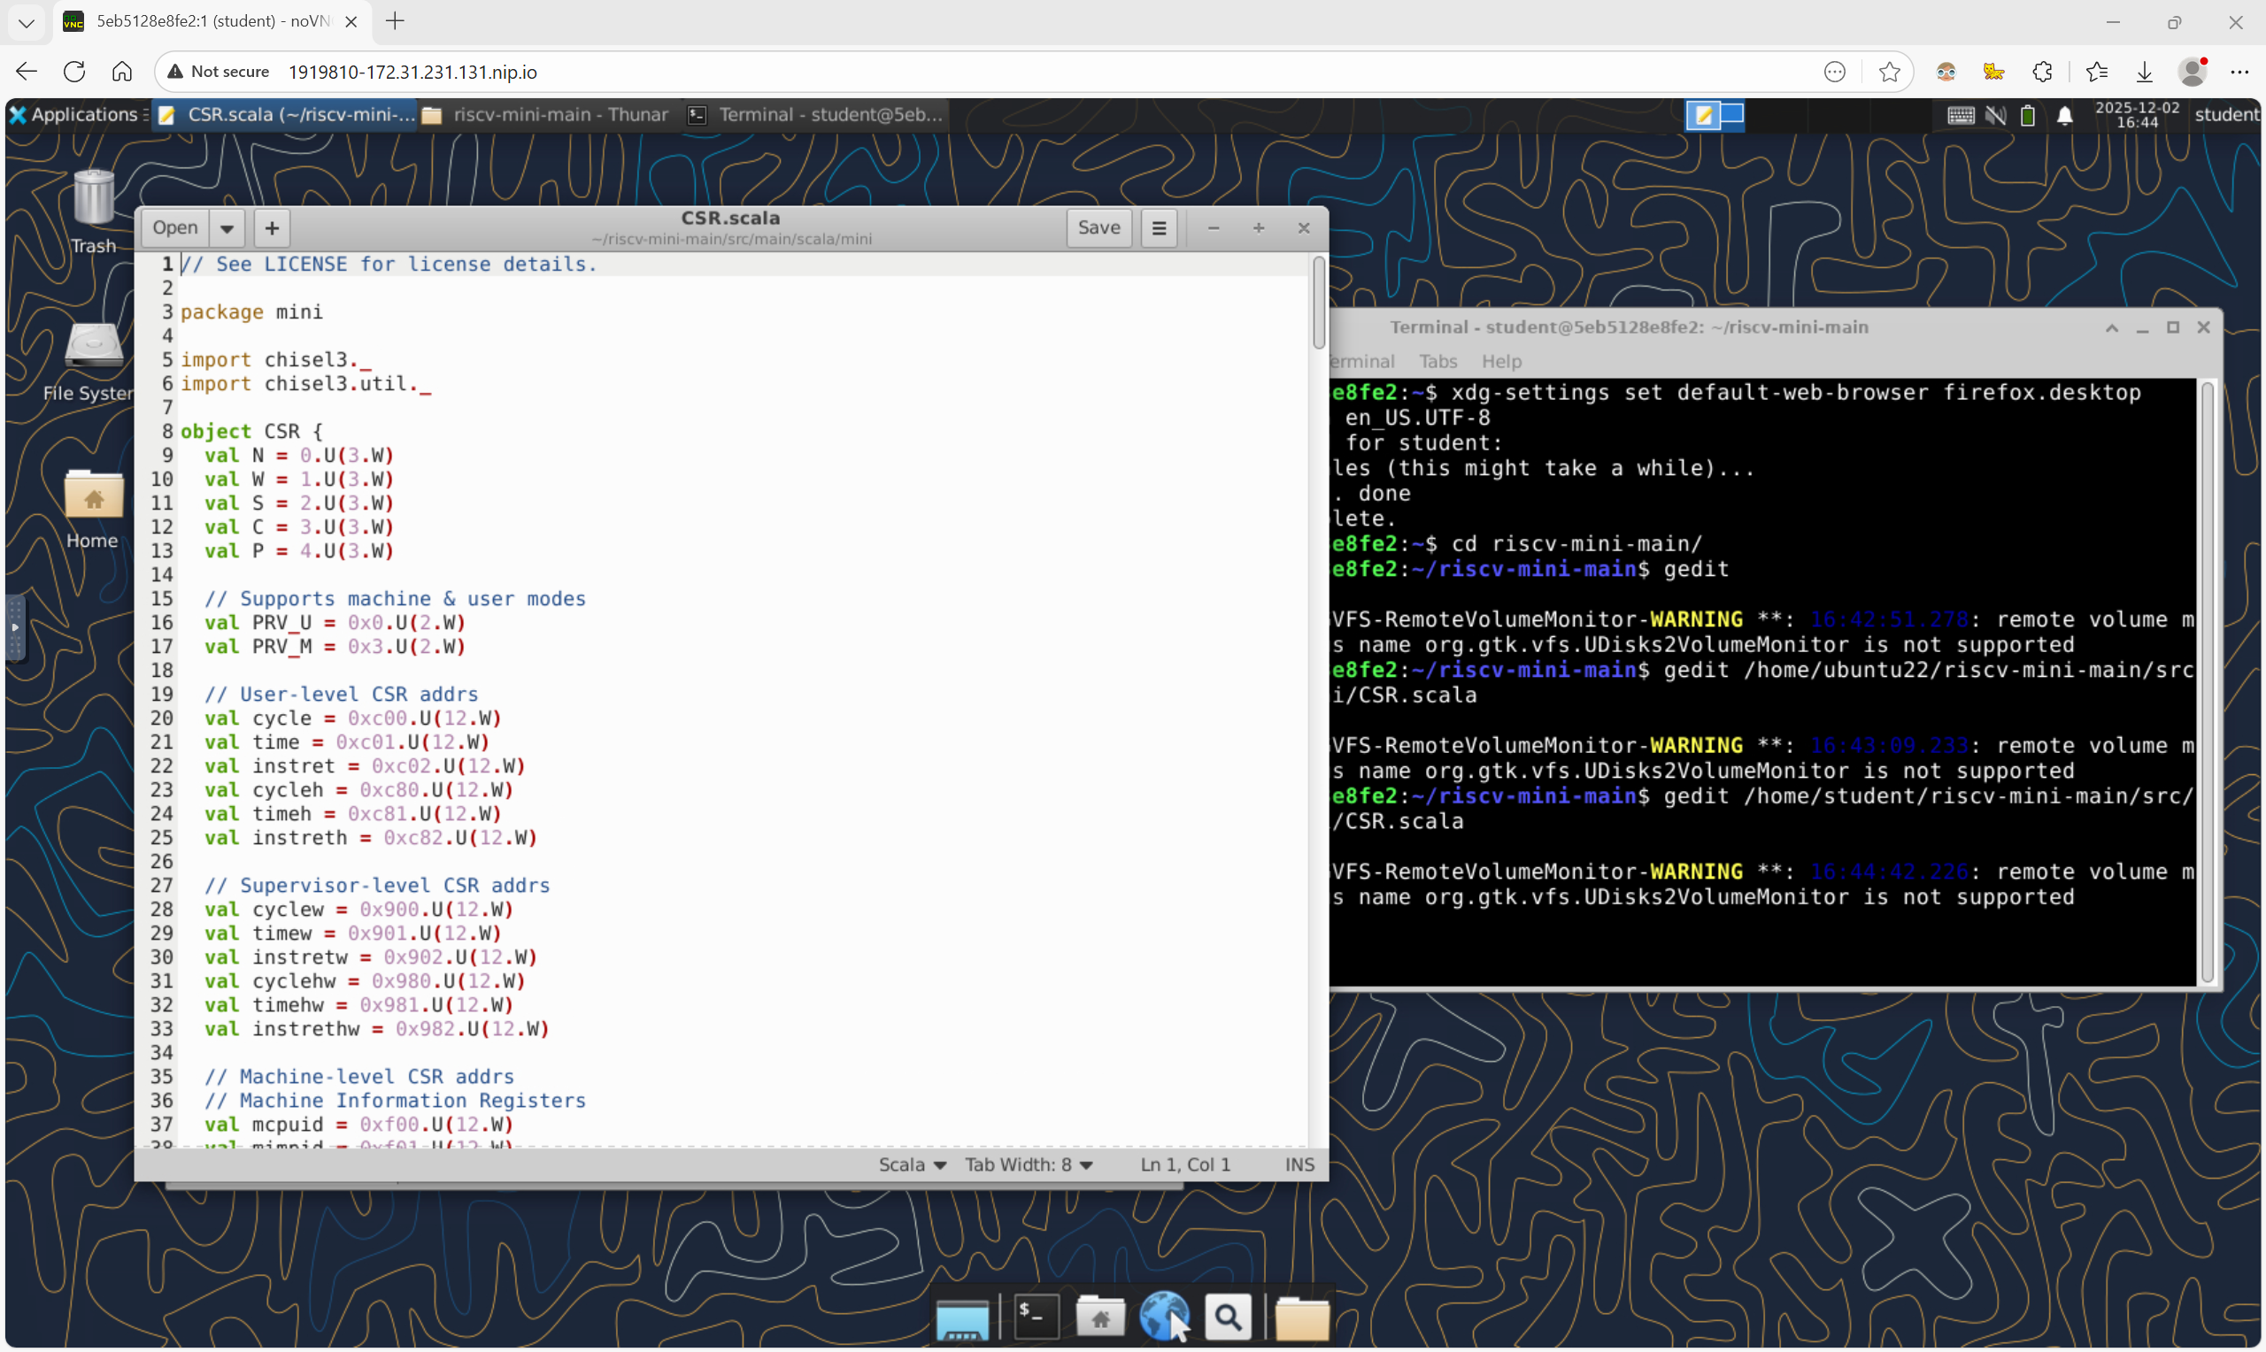

六、进行仿真及查看波形
若项目进行了完整编译部署，则会在项目根目录下出现仿真文件VTile，而后输入./VTile custom-bmark/main.hex outputs/main.vcd即可对custom-bmark/main.c的代码进行仿真。仿真执行完毕后，输入命令gtkwave outputs/main.vcd即可观察波形。点击左上方模块，而后拖动左下方信号到右栏信号处即可查看波形。
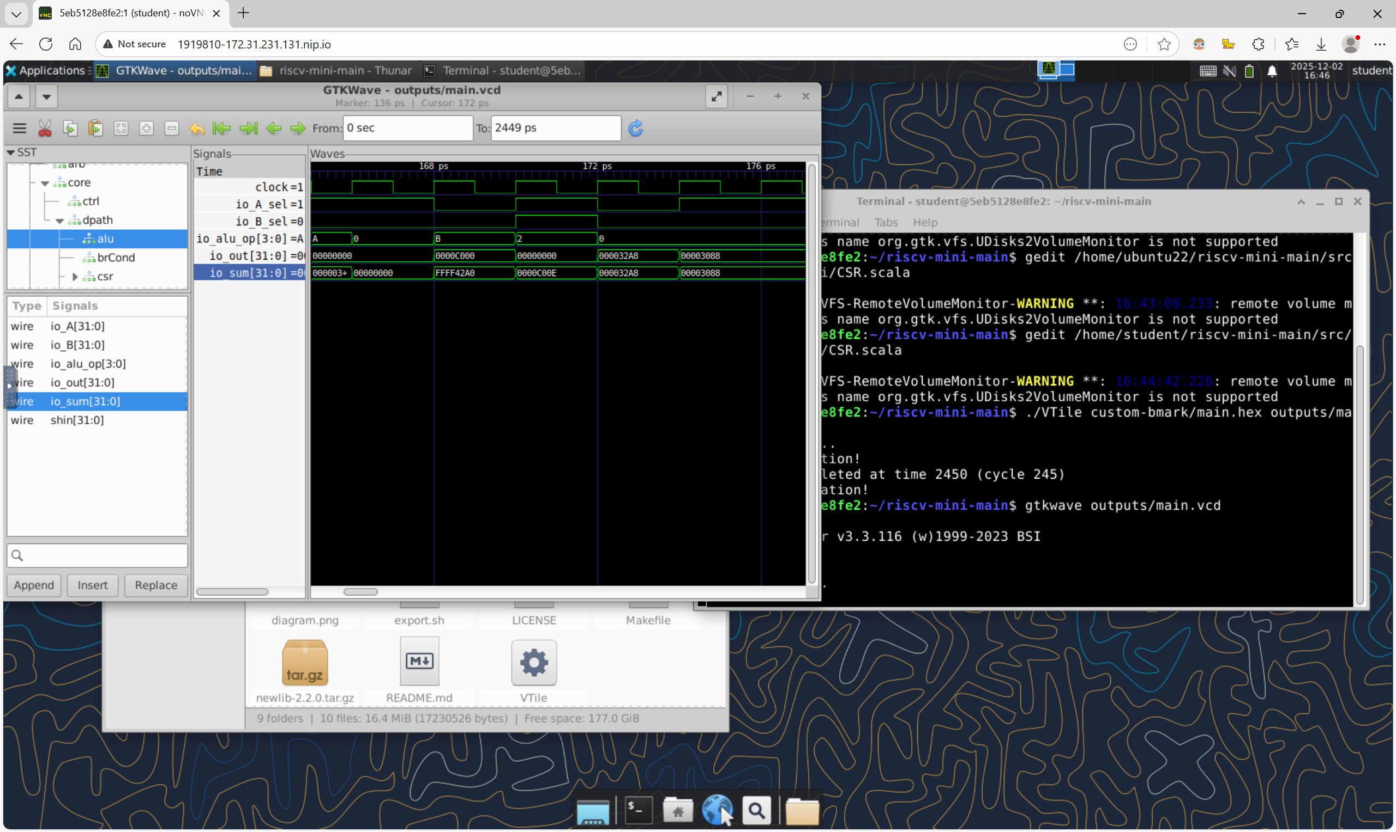

七、退出方式
直接关闭浏览器退出或点击左侧断连按钮。
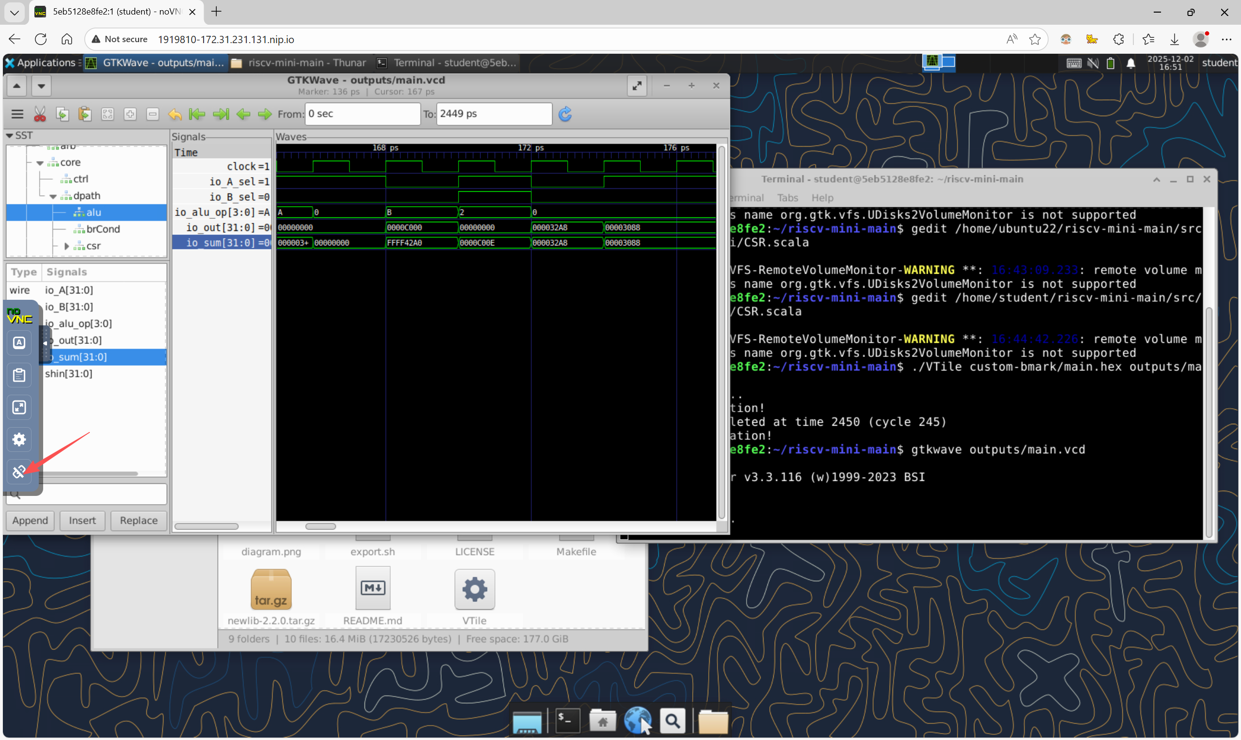

八、上传或下载虚拟机文件
打开浏览器，输入链接访问远程桌面：http://学号-172.31.231.131.nip.io/files。而后输入账号student，密码student123456!，点击login进入页面，即可选中下载或上传文件，默认目录为/home/student/。使用完毕后可点击左侧Logout退出。
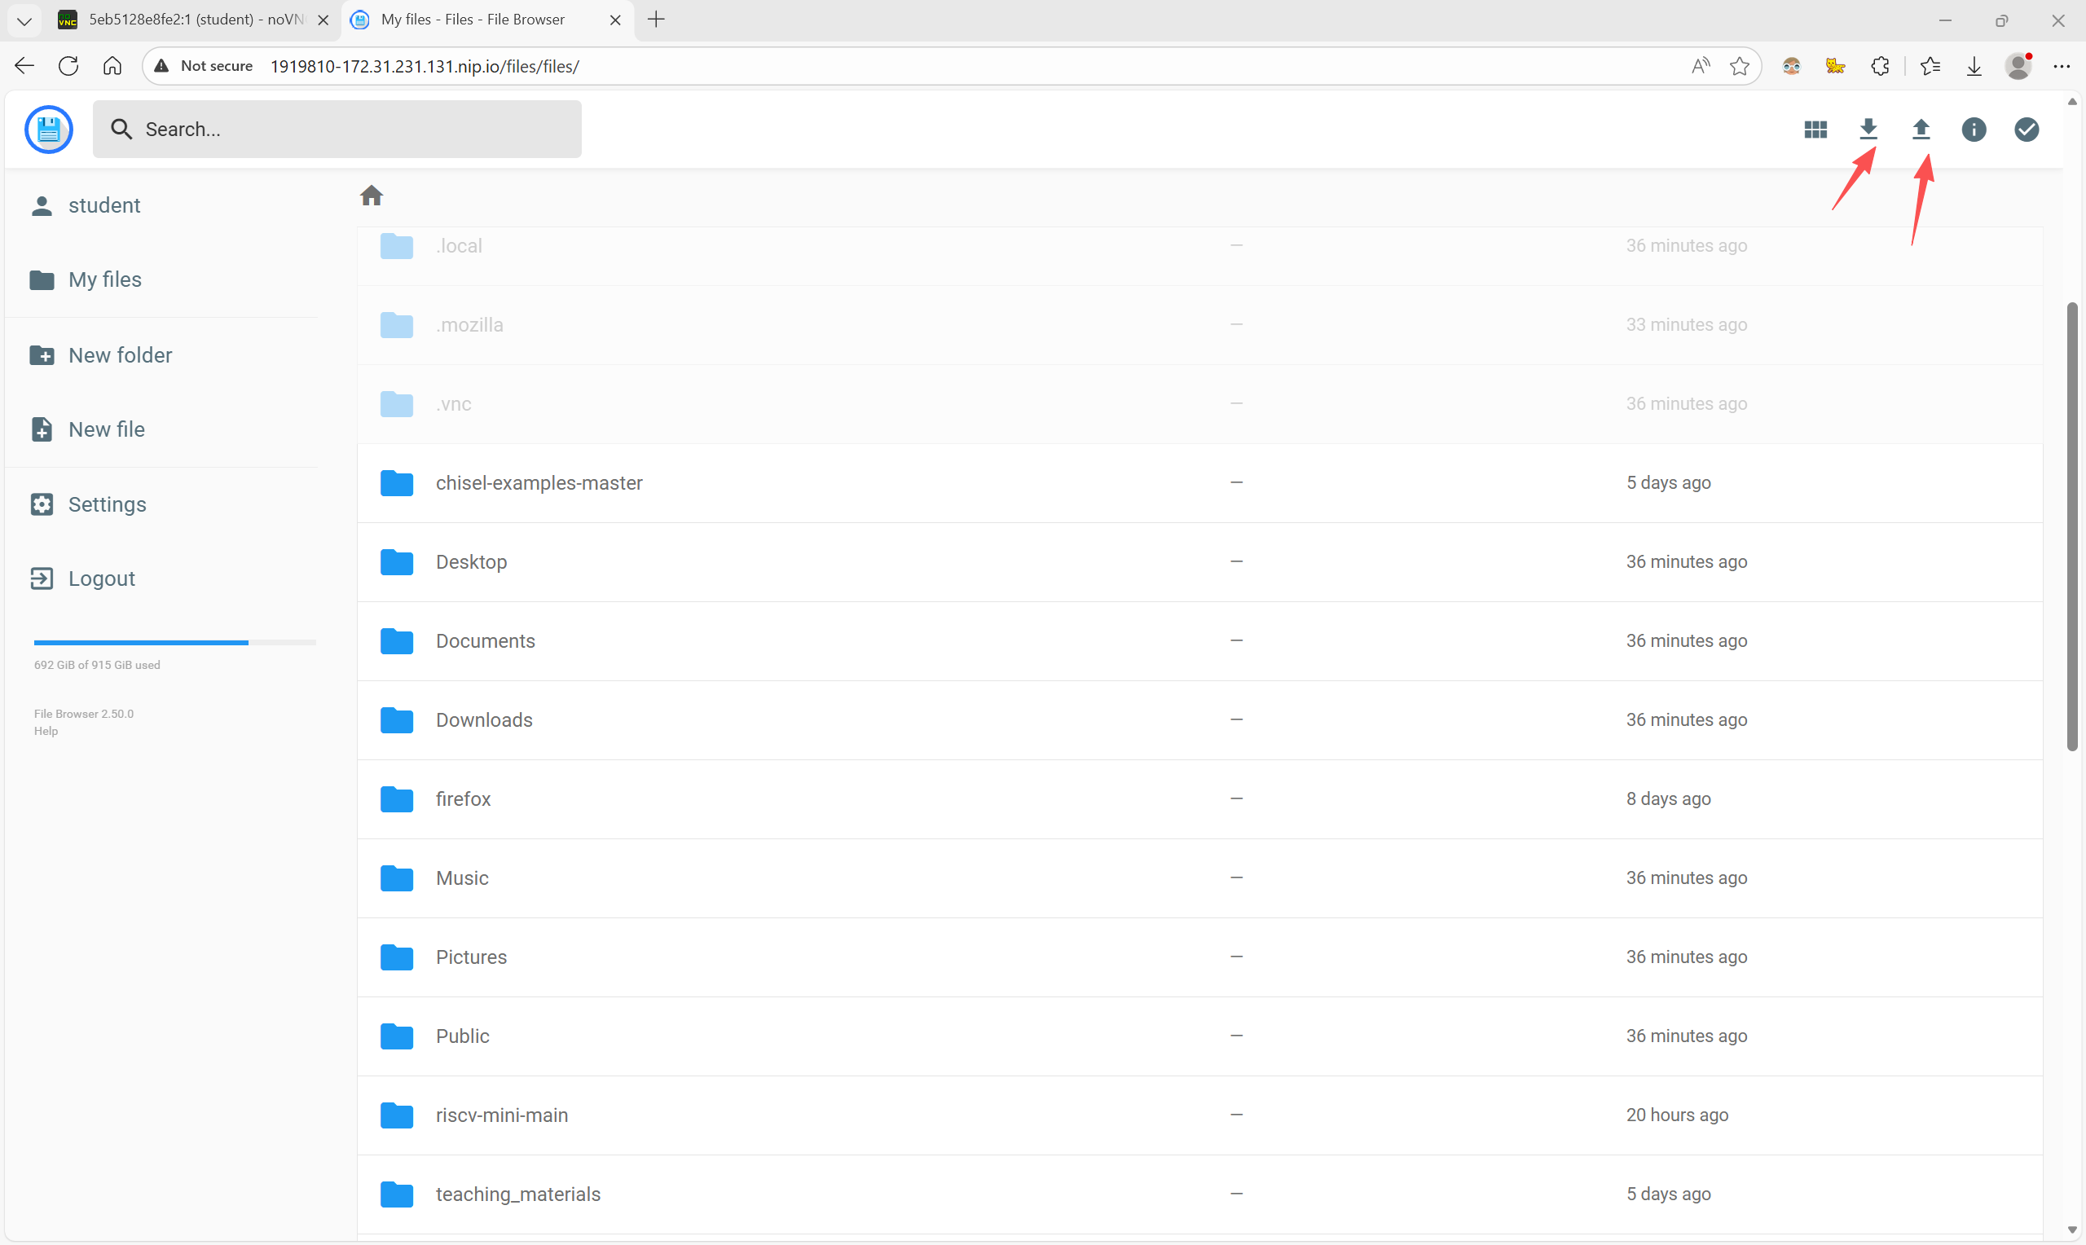

九、数据持久化
需要长期保存的数据建议保存在桌面或目录/home/student/Desktop下。
十、FPGA烧写及串口调试
在桌面右键打开终端，而后输入命令nohup vivado > /dev/null 2>&1 &启动vivado。
Vivado启动后，回到终端，输入命令python3 fpga_client.py，再输入两次回车自动连接到远程服务器。如果开发板分配成功，则在终端内输入内容即可与串口进行通信；如果分配失败，则等待一段时间后再启动脚本申请开发板。
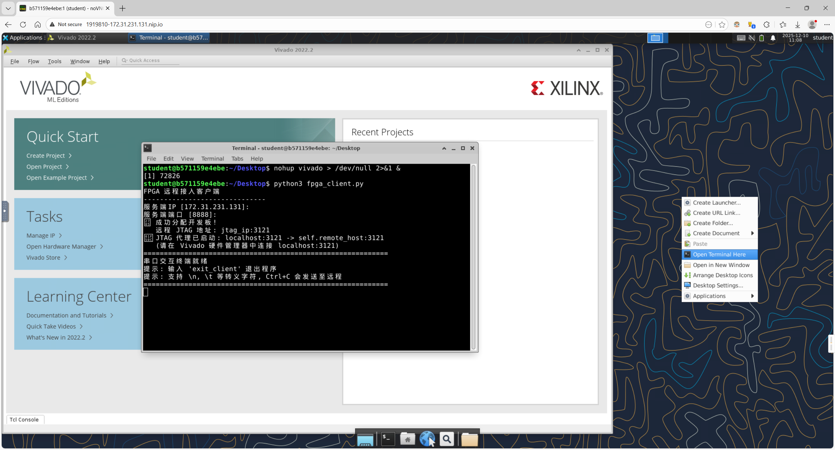
若成功分配开发板，则在打开自己的vivado项目后，打开硬件管理器，选择自动连接，即可连接到FPGA开发板进行编程。
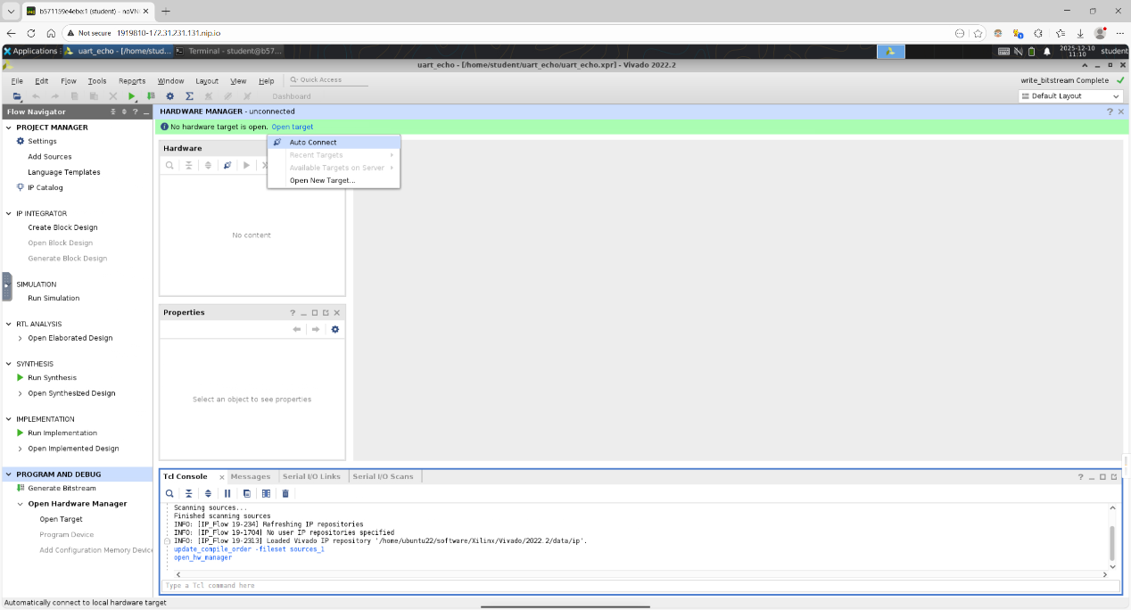
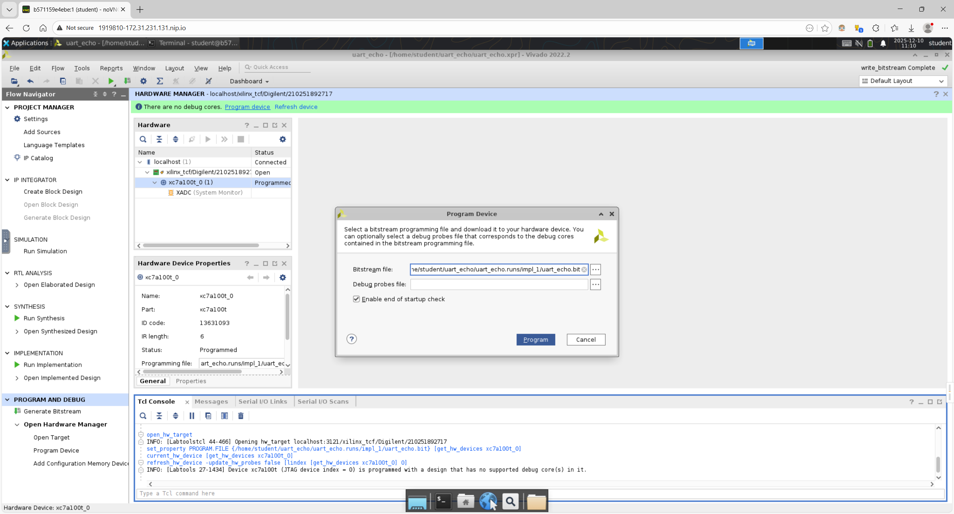
写入比特流后，如果需要串口IO，直接在先前的终端里进行输入即可。
